Investigaciones de circuitos y esquemáticos:

Filtro Antialiasing
El filtro antialiasing es un circuito que se coloca antes del convertidor analógico-digital (ADC) con el propósito de eliminar las frecuencias no deseadas que pueden provocar errores durante el proceso de muestreo. Su función principal es limitar el ancho de banda de la señal de entrada para cumplir con el teorema de muestreo de Nyquist-Shannon, el cual establece que la frecuencia de muestreo debe ser al menos el doble de la frecuencia más alta de la señal.
Cuando este principio no se cumple, se produce el fenómeno conocido como aliasing, que genera distorsiones en la señal digital. Para evitarlo, el filtro antialiasing atenúa las frecuencias altas que el sistema no puede reproducir correctamente. En la práctica, se utiliza un filtro pasa bajos, cuya frecuencia de corte se elige ligeramente por debajo de la mitad de la frecuencia de muestreo.
En sistemas educativos o de bajo costo, como un PLC didáctico, el filtro antialiasing puede implementarse con un circuito RC sencillo. Por ejemplo, si la frecuencia de muestreo es de 1 kHz, la frecuencia de corte del filtro puede ajustarse a unos 400 Hz para eliminar interferencias. Este tipo de filtro mejora la precisión de las mediciones de sensores analógicos y evita lecturas erróneas por ruido o señales de alta frecuencia.
En conclusión, el filtro antialiasing es fundamental en todo sistema de adquisición de datos, ya que garantiza una conversión precisa de las señales analógicas a digitales. En el diseño de una placa PLC educativa, su inclusión es clave para obtener lecturas confiables y enseñar de forma práctica los principios del muestreo y procesamiento de señales.

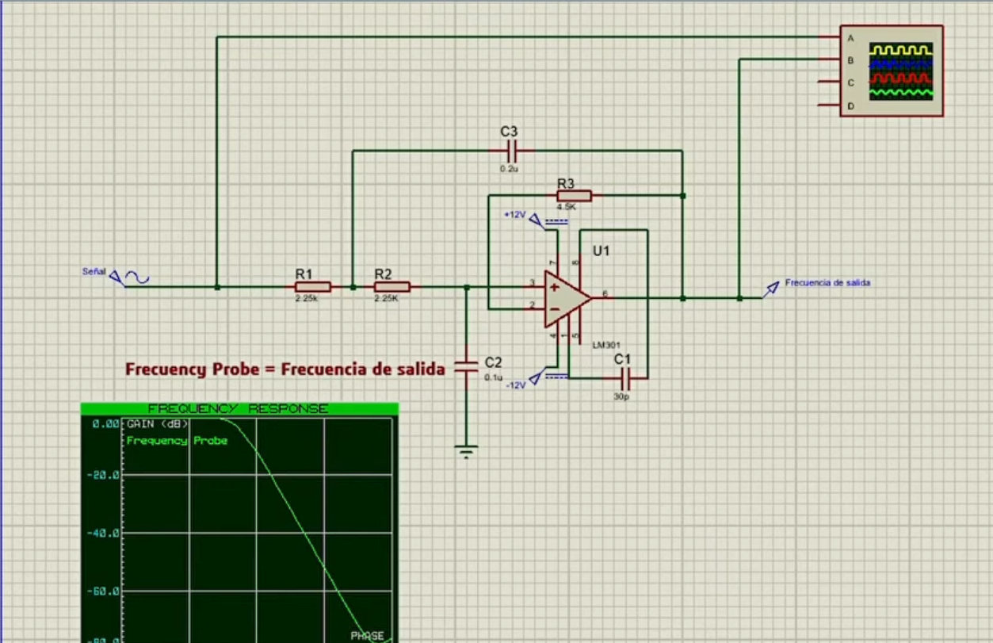
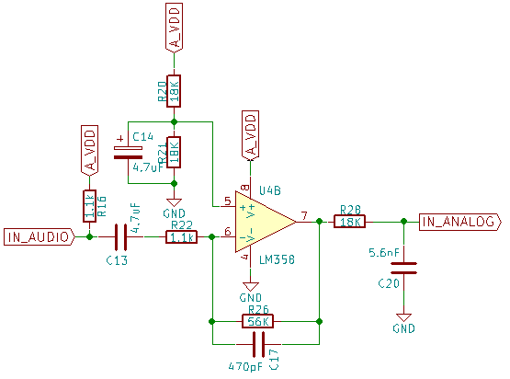
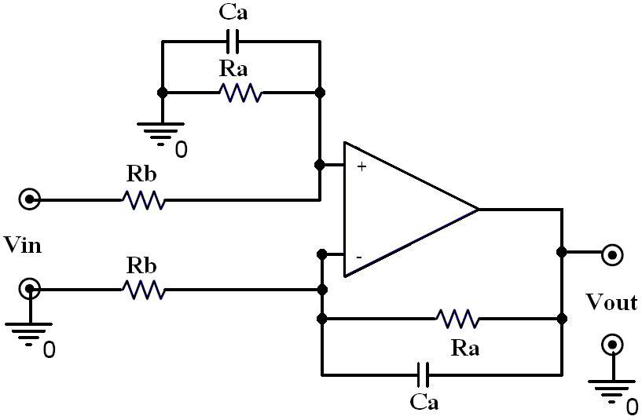

Entradas y Salidas PNP y NPN
En los sistemas de automatización industrial, las conexiones PNP y NPN son los dos tipos más comunes para la comunicación entre sensores, actuadores y controladores lógicos programables (PLC). Ambas determinan la forma en que circula la corriente eléctrica dentro del circuito.
Entradas PNP
Las entradas PNP reciben una señal positiva (+V) cuando el sensor o dispositivo conectado se activa. En este tipo de conexión, el común del sistema se conecta al negativo (0V), por lo que se conoce como conexión a negativo común.
Las entradas PNP son seguras y fáciles de cablear, ya que, si ocurre una desconexión, la entrada permanece en estado bajo, evitando activaciones falsas.
Entradas NPN
En las entradas NPN ocurre lo contrario: el sensor o dispositivo envía una señal negativa (0V) cuando se activa. En este caso, el común se conecta al positivo (+V), por lo que se le llama conexión a positivo común.
Las entradas NPN detectan un nivel lógico alto cuando el sensor conecta la señal a tierra. Este tipo de conexión es común en equipos fabricados en Asia y en sistemas donde se necesita compatibilidad con salidas a colector abierto.
Salidas PNP
Las salidas PNP entregan un voltaje positivo al dispositivo que controlan, como una lámpara, relé o solenoide. Son llamadas salidas de fuente, ya que suministran corriente al circuito externo. Cuando el PLC activa la salida, ésta entrega +V al dispositivo, completando el circuito hacia el negativo común.
Salidas NPN
Las salidas NPN funcionan conectando el dispositivo al negativo (0V) cuando se activan, permitiendo que la corriente fluya desde el positivo hacia el PLC. Se conocen como salidas de drenaje, porque “absorben” corriente. Este tipo es común cuando los dispositivos externos ya comparten una línea positiva común.
Conclusión
Las configuraciones PNP y NPN se diferencian principalmente por la dirección del flujo de corriente:
- PNP → entrega o “suministra” corriente (+V).
- NPN → absorbe o “drena” corriente (0V).

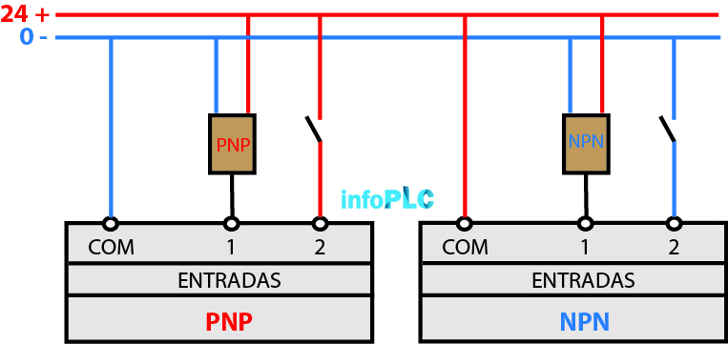
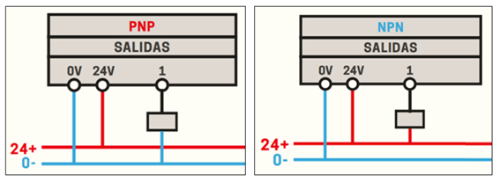
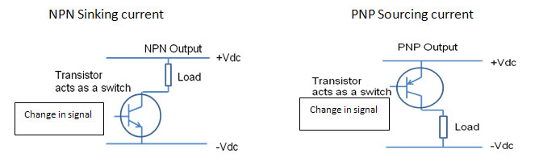
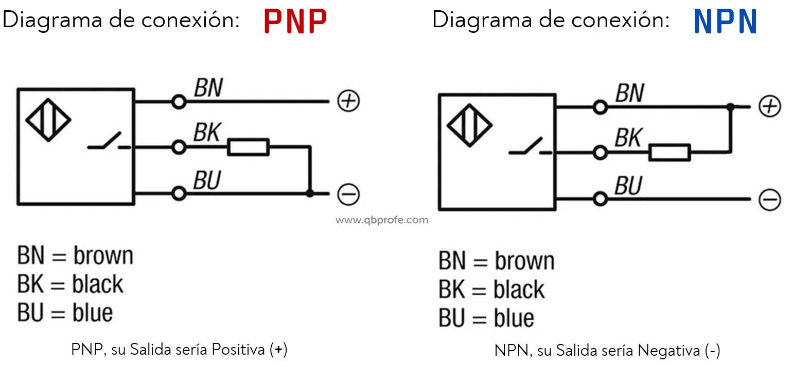

Entradas y Salidas Analógicas (0–10V y 4–20mA)
Las entradas y salidas analógicas permiten al PLC trabajar con señales continuas, es decir, valores que varían dentro de un rango definido, a diferencia de las señales digitales que solo indican encendido o apagado. Estas señales se utilizan para medir y controlar variables como temperatura, presión, nivel, caudal o velocidad.

Entradas 0–10V
Las entradas de 0–10V reciben señales de sensores o transmisores que entregan un voltaje proporcional a una magnitud física. Por ejemplo, 0V puede representar el valor mínimo (como 0°C) y 10V el valor máximo (como 100°C).
El PLC convierte ese voltaje en un valor digital interno para su procesamiento, permitiendo un control preciso del proceso.

Entradas 4–20mA
Las entradas de 4–20mA funcionan con corriente en lugar de voltaje. Este rango es muy común en la industria porque es menos sensible a interferencias y caídas de tensión en cables largos.
El valor 4mA representa el punto mínimo de la medición (por ejemplo, 0%), y 20mA el máximo (100%). Además, el uso de 4mA como mínimo permite detectar fallas (como un cable roto, que generaría 0mA).

Salidas 0–10V y 4–20mA
Las salidas analógicas permiten que el PLC controle dispositivos externos de forma proporcional. Una salida 0–10V puede usarse para variar la velocidad de un motor o la intensidad de una luz, mientras que una salida 4–20mA puede regular una válvula o un variador de frecuencia.
El principio es el mismo: el PLC genera una señal continua (voltaje o corriente) que representa el grado de actuación deseado, proporcionando control suave y preciso sobre los procesos.

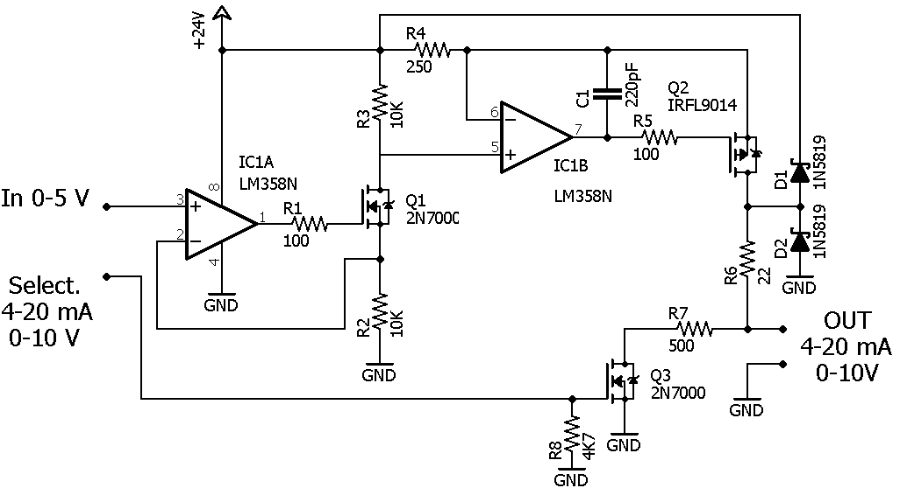

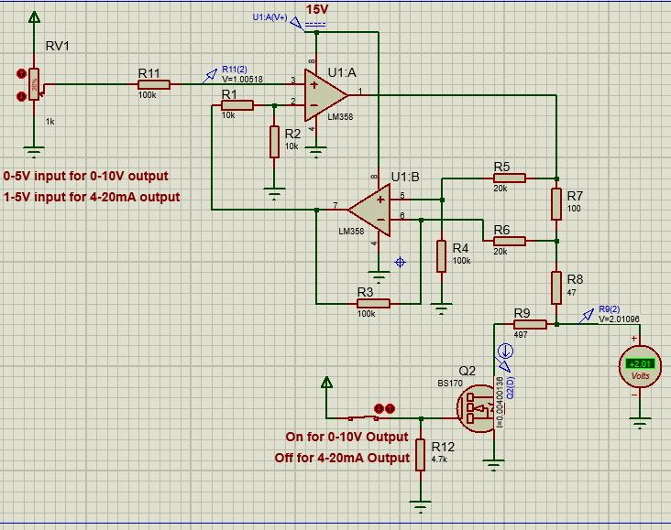

Driver Relay
Un Driver Relay es un circuito o etapa de potencia que permite al PLC o microcontrolador controlar relés u otros dispositivos que requieren más corriente o voltaje del que las salidas del controlador pueden suministrar directamente.
El PLC, al igual que la mayoría de los circuitos lógicos, trabaja con señales de bajo voltaje y corriente limitada (por ejemplo, 5V o 3.3V). Sin embargo, los relés necesitan una corriente mayor (usualmente entre 30 mA y 100 mA) para activar su bobina.
Aquí es donde entra el controlador, que actúa como un intermediario entre la salida del PLC y el relé.
Funcionamiento
El circuito de driver típicamente incluye:
- Un transistor (BJT o MOSFET): Amplifica la corriente para energizar la bobina del relé.
- Una resistencia base o de puerta: Limita la corriente que entra al transistor.
- Un diodo flyback: Se coloca en paralelo con la bobina del relé y protege el transistor contra los picos de voltaje que se generan al desconectarse el relé.
- Fuente de alimentación externa: Proporciona la energía necesaria para accionar la bobina del relé.
Cuando el PLC envía una señal de control al transistor, este se satura y permite el paso de corriente a través de la bobina del relé, activándolo. Al desactivar la señal, el transistor se bloquea y el relé se apaga.
Importancia en un PLC educativo
En el diseño de un PLC educativo, los drivers de relé son fundamentales porque:
- Protegen las salidas del PLC.
- Permiten conmutar cargas de mayor potencia (motores, luces, válvulas, etc.).
- Aíslan eléctricamente el sistema de control de las cargas externas.
De esta forma, el Driver Relay garantiza un funcionamiento seguro y eficiente del sistema, haciendo posible el control de dispositivos de mayor potencia sin dañar la electrónica del PLC.

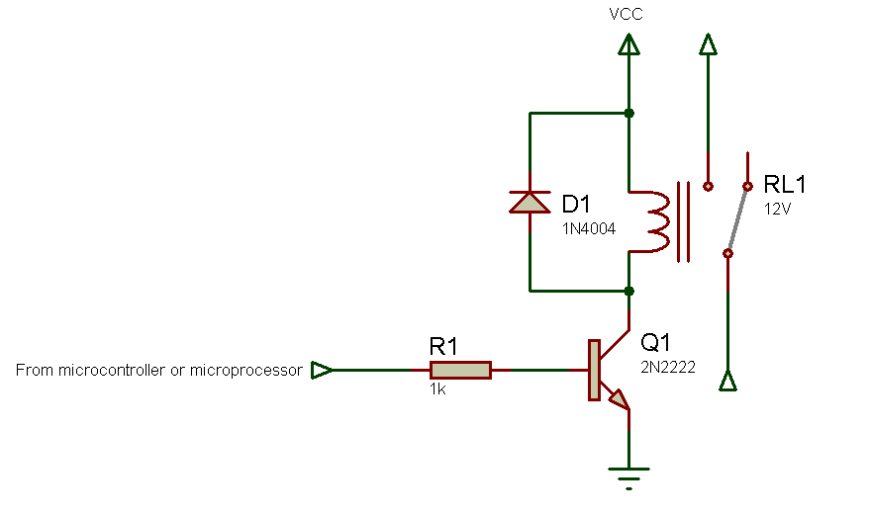

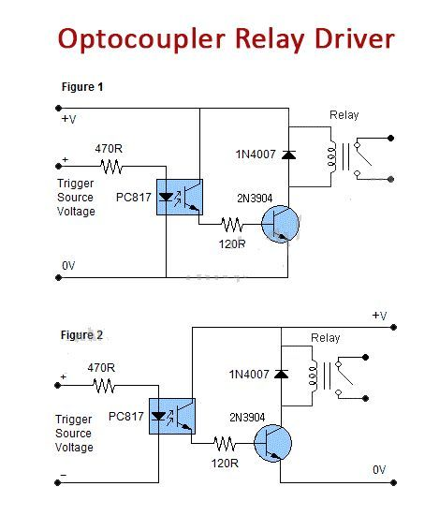
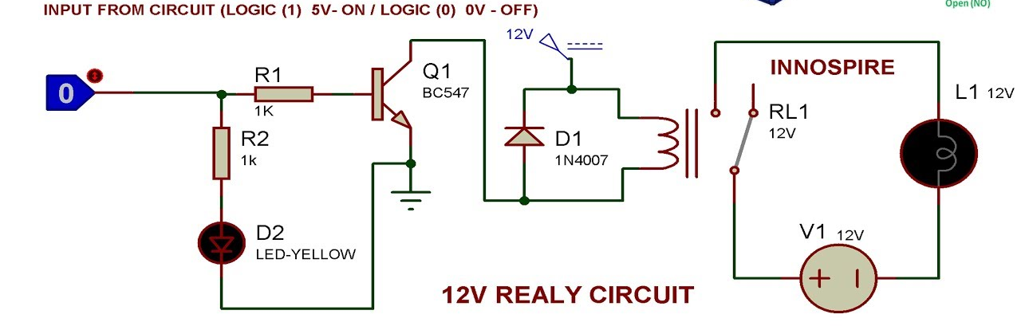

Entrada Digital con Optocoupler
Una entrada digital con optocoupler (o optotransistor) es un tipo de circuito usado para aislar eléctricamente la señal de entrada del PLC de la fuente externa que la genera, como un sensor, interruptor o señal industrial. Este aislamiento protege al sistema de control contra sobrevoltajes, picos de corriente o diferencias de potencial.
Funcionamiento
El optocoupler está formado por dos partes principales dentro de un mismo encapsulado:
- Un diodo LED (emisor de luz).
- Un fototransistor (receptor de luz).
Cuando la entrada digital recibe una señal (por ejemplo, 24V), la corriente pasa por una resistencia limitadora y activa el LED interno del optocoupler. La luz emitida por el LED incide sobre el fototransistor, haciéndolo conducir.
De esta manera, el PLC detecta un nivel lógico “1” (activo).
Cuando no hay señal de entrada, el LED se apaga y el fototransistor deja de conducir, indicando un “0” lógico.
Ventajas
- Aislamiento galvánico: El circuito de entrada está completamente separado del circuito lógico interno del PLC.
- Protección eléctrica: Evita que fallas, picos o diferencias de tierra dañen el microcontrolador.
- Compatibilidad: Permite que el PLC acepte señales de diferentes niveles de voltaje sin riesgo.
- Reducción de ruido: Filtra interferencias eléctricas de los dispositivos conectados.
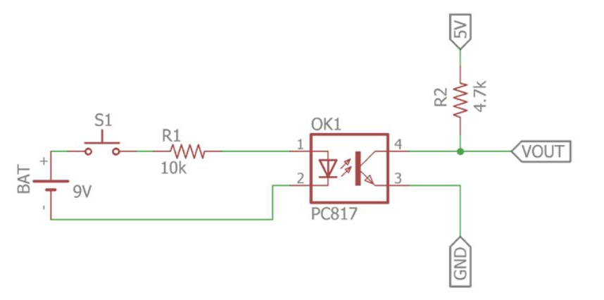

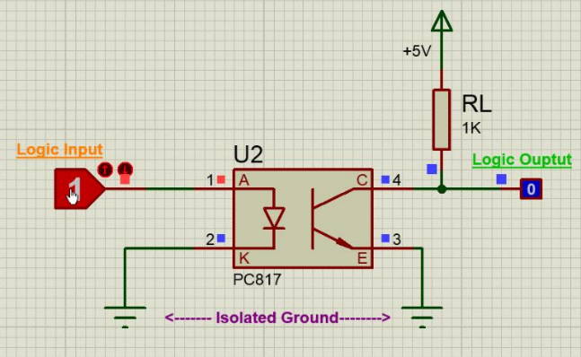

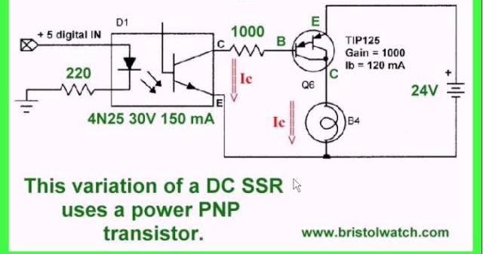

Interfaz RS-485
La RS-485 (Recommended Standard 485) es un estándar de comunicación serial ampliamente utilizado en entornos industriales para la transmisión de datos entre dispositivos electrónicos, como sensores, actuadores, PLCs, módulos de expansión y sistemas de supervisión. Esta interfaz fue desarrollada para mejorar las limitaciones del antiguo estándar RS-232, ofreciendo mayor distancia, inmunidad al ruido y capacidad de comunicación multipunto.
Principio de funcionamiento
La comunicación RS-485 se basa en el envío diferencial de datos.
Esto significa que la información no se transmite con respecto a una referencia común (como tierra), sino como la diferencia de voltaje entre dos líneas de transmisión, denominadas A y B.
- Cuando la línea A tiene un voltaje mayor que la B, se interpreta como un “1” lógico.
- Cuando la línea B tiene un voltaje mayor que la A, se interpreta como un “0” lógico.
Este método diferencial proporciona una excelente resistencia al ruido electromagnético, lo cual es fundamental en entornos industriales donde hay motores, contactores y otros dispositivos que pueden generar interferencias.
Características técnicas principales
- Modo de transmisión: diferencial balanceada (líneas A y B).
- Topología: multipunto (hasta 32 dispositivos emisores/receptores en un mismo bus).
- Distancia máxima: hasta 1200 metros a 100 kbps (menor velocidad, mayor distancia).
- Velocidad de transmisión: puede alcanzar hasta 10 Mbps (a distancias cortas).
- Tipo de cable: par trenzado (para reducir interferencias y mantener la simetría del sistema).
- Terminación: se utilizan resistencias de 120 Ω al final de cada línea para evitar reflexiones de señal.
Ventajas del RS-485
- Gran inmunidad al ruido eléctrico, ideal para ambientes industriales.
- Largas distancias de comunicación sin pérdida significativa de señal.
- Conexión multipunto, permitiendo que varios equipos compartan un mismo bus de comunicación.
- Simplicidad y bajo costo, comparado con protocolos más complejos como Ethernet industrial.
- Compatibilidad con protocolos industriales como Modbus RTU, Profibus y BACnet.
Aplicación en un PLC educativo
En un PLC diseñado con fines didácticos, la interfaz RS-485 cumple un papel fundamental al permitir la comunicación entre múltiples módulos o con un sistema de supervisión externo.
Algunas aplicaciones comunes incluyen:
- Comunicación entre varios PLCs (maestro-esclavo).
- Conexión con módulos de expansión de entradas/salidas remotas.
- Integración con sensores o variadores de frecuencia que utilicen el protocolo Modbus RTU.
- Enlace con una HMI (Human Machine Interfaz) o una computadora para monitorear y controlar el sistema.
Ejemplo práctico
En el diseño del PLC educativo, se puede incluir un transceptor RS-485, como el MAX485 o SN75176, el cual convierte las señales de comunicación UART (TX/RX) del microcontrolador a señales diferenciales A y B.
El esquema básico incluye:
- El microcontrolador (por ejemplo, un STM32 o ESP32) conectado por UART al transceptor.
- El transceptor RS-485 conectado al bus A/B, con resistencias de terminación y polarización.
- Una red de PLCs o módulos adicionales conectados en paralelo al mismo bus.
De esta forma, se logra una red estable, robusta y expandible, donde cada nodo puede comunicarse eficientemente a grandes distancias y en ambientes con alto nivel de interferencia eléctrica.

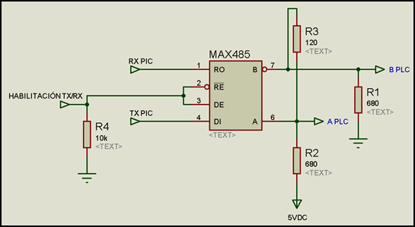
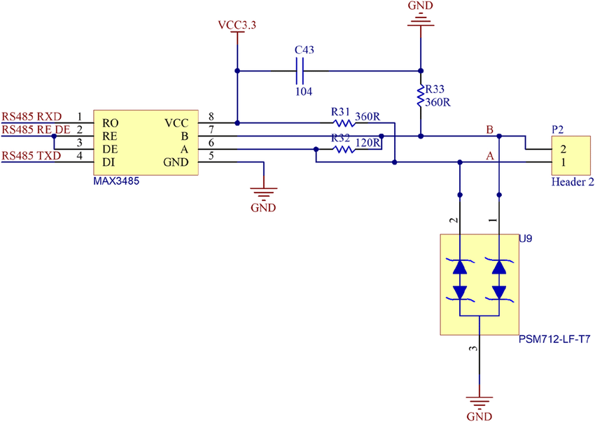

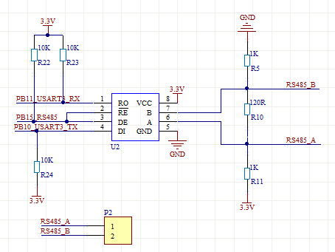

Protocolo Modbus Implementado en el ESP32
El Modbus es uno de los protocolos de comunicación industrial más utilizados en el mundo de la automatización y el control. Fue desarrollado en 1979 por la empresa Modicon (actualmente Schneider Electric) con el propósito de permitir la comunicación entre controladores lógicos programables (PLCs) y otros dispositivos electrónicos.
En el contexto del PLC educativo basado en ESP32, la implementación del protocolo Modbus permite que la placa se comunique con sensores, actuadores, HMIs, o sistemas SCADA, utilizando un estándar industrial ampliamente compatible y fácil de integrar.

1. Principio de funcionamiento del protocolo Modbus
El protocolo Modbus se basa en una arquitectura maestro-esclavo (o cliente-servidor en versiones modernas).
- El maestro (ESP32, en este caso) inicia todas las comunicaciones.
- Los esclavos (sensores, PLCs u otros módulos) responden únicamente cuando el maestro les envía una solicitud.
Cada dispositivo en la red tiene una dirección única, lo que permite al maestro comunicarse con uno o varios esclavos mediante mensajes estructurados.
Modbus define funciones específicas (códigos de función) para leer o escribir en distintos tipos de registros del dispositivo remoto.

2. Tipos de comunicación Modbus
El protocolo Modbus puede funcionar bajo diferentes medios físicos de transmisión:
- Modbus RTU (Remote Terminal Unit):
Utiliza comunicación serial RS-485 o RS-232, con formato binario y muy eficiente en entornos industriales.
Es ideal para conectar varios dispositivos a largas distancias.
- Modbus TCP/IP:
Es una versión moderna que funciona sobre Ethernet o Wi-Fi, utilizando el protocolo TCP/IP.
Permite una comunicación más rápida y directa entre dispositivos conectados en red.
El ESP32, al tener conectividad Wi-Fi, Bluetooth y UARTs, puede implementar ambas versiones:
como Modbus RTU (por RS-485) o Modbus TCP (a través de Wi-Fi o Ethernet externo).

4. Implementación del Modbus en el ESP32
El ESP32 es un microcontrolador ideal para implementar Modbus gracias a su alta capacidad de procesamiento, múltiples interfaces UART y conectividad Wi-Fi integrada.
Existen librerías disponibles en el entorno Arduino IDE o ESP-IDF, como:
- ModbusRTU.h (para comunicación RS-485).
- ModbusTCP.h (para comunicación Ethernet o Wi-Fi).
Ejemplo básico (Modbus RTU con RS-485):
- Se conecta un transceptor MAX485 a los pines UART del ESP32.
- El ESP32 actúa como maestro Modbus, enviando solicitudes a dispositivos esclavos.
- Cada dispositivo responde con los valores de sus registros o confirma la escritura de datos.
Ejemplo básico (Modbus TCP sobre Wi-Fi):
- El ESP32 se conecta a una red Wi-Fi.
- Funciona como servidor Modbus TCP, escuchando solicitudes desde un cliente (por ejemplo, una HMI o software SCADA como Modbus Poll o QModMaster).
- El intercambio de información se realiza a través del puerto 502, estándar del protocolo Modbus TCP.

5. Aplicación en el PLC educativo
En el PLC educativo diseñado con el ESP32, la implementación del protocolo Modbus ofrece grandes ventajas:
- Comunicación estándar industrial: permite conectar el PLC con sensores, actuadores o sistemas de supervisión Modbus.
- Escalabilidad: facilita la expansión con módulos externos a través de RS-485 o Wi-Fi.
- Compatibilidad con SCADA o HMI: permite monitorear y controlar el sistema desde una computadora o pantalla táctil.
- Flexibilidad: el ESP32 puede funcionar tanto como maestro o esclavo, adaptándose a diferentes topologías de red.

Por ejemplo:
- Un PLC basado en ESP32 puede actuar como maestro Modbus RTU, leyendo datos de varios sensores conectados a un bus RS-485.
- O bien, puede ser un esclavo Modbus TCP, enviando los valores de sus entradas y salidas a una HMI conectada por Wi-Fi.

6. Ventajas del uso de Modbus en el ESP32
- Fácil implementación gracias a librerías de código abierto.
- Alta compatibilidad con software industrial.
- Comunicación confiable y robusta.
- Ideal para proyectos educativos que busquen integrar conceptos reales de automatización industrial.

Dispositivo lector modbus ESP32:
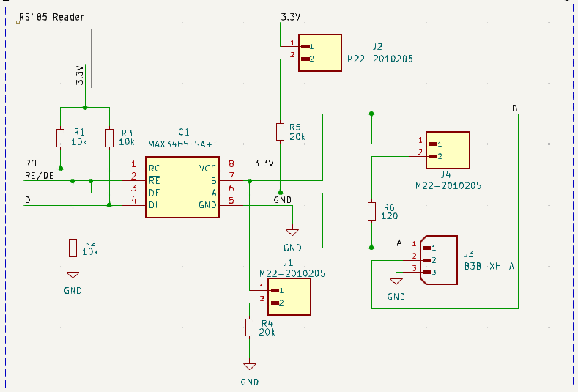

Medición de Corriente Alterna (AC) y Transformadores de Corriente (CT)
La medición de corriente y tensión alterna (AC) es fundamental en sistemas de automatización y control industrial, ya que permite monitorear el consumo energético, detectar sobrecargas y evaluar la eficiencia de los equipos eléctricos.
Para realizar estas mediciones de forma segura y precisa, se emplean transformadores de corriente (CT) junto con circuitos integrados (IC) especializados en la medición de potencia o energía eléctrica.

1. Transformador de Corriente (CT)
Un CT (Current Transformer) es un dispositivo que se utiliza para medir corriente alterna (AC) sin necesidad de interrumpir el circuito principal.
Funciona bajo el principio del transformador, donde una corriente alterna que pasa por el conductor primario induce una corriente proporcional en el devanado secundario.
Funcionamiento básico
- El conductor principal actúa como una sola espira del devanado primario.
- El secundario tiene muchas espiras y entrega una corriente reducida proporcional a la corriente primaria (por ejemplo, 1 A o 5 A plena carga).
- Esta corriente secundaria puede ser medida de forma segura mediante una resistencia de carga (burden resistor) y un circuito acondicionador de señal.
Ventajas del uso de CTs
- Aislamiento galvánico entre el circuito de potencia y el de medición.
- Alta seguridad al no requerir conexión directa a la línea de alta tensión.
- Amplio rango de medición y buena precisión.
- Ideal para integrarse en sistemas PLC o medidores inteligentes.

2. Medición de tensión (AC)
Para medir la tensión alterna, normalmente se emplea un divisor resistivo o un transformador de voltaje (VT) que reduce la tensión de red (por ejemplo, 120V o 220V) a un nivel seguro para el microcontrolador o el circuito de medición.
La señal reducida se filtra y acondiciona antes de ser enviada al convertidor analógico-digital (ADC) del microcontrolador o a un IC dedicado.
3. ICs especializados para medición de energía
Actualmente existen circuitos integrados diseñados específicamente para medir parámetros eléctricos como tensión RMS, corriente RMS, potencia activa, reactiva y aparente, así como factor de potencia y energía acumulada.
Muchos de estos integrados incluyen interfaces digitales I²C o SPI, lo que facilita su comunicación con microcontroladores como el ESP32 dentro de un PLC educativo.
Principales ICs recomendados:

a) ADE7753 (SPI)
- Fabricante: Analog Devices.
- Interfaz: SPI.
- Funciones: mide corriente, voltaje, potencia activa, reactiva y aparente.
- Características:
  - Alta precisión en medición de energía.
  - ADCs internos de 16 bits.
  - Detección de picos y sobrecorrientes.
  - Ideal para aplicaciones monofásicas.
- Ventajas: ampliamente documentado, soportado en sistemas educativos y proyectos Arduino.
- Aplicación: medición de consumo en cargas conectadas al PLC o monitoreo de energía en salidas.

b) ATM90E26 / ATM90E32 (SPI o UART)
- Fabricante: Microchip Technology.
- Interfaz: SPI (en ATM90E26) o UART (en ATM90E32).
- Funciones: cálculo de energía activa, reactiva, aparente y factor de potencia.
- Características:
  - Bajo consumo de energía.
  - Alta precisión (0.1% típica).
  - Ideal para monofásico (E26) o trifásico (E32).
- Ventajas: fácil integración con ESP32 mediante SPI.
- Aplicación: sistemas de monitoreo industrial y medidores inteligentes.

c) INA219 (I²C)
- Fabricante: Texas Instruments.
- Interfaz: I²C.
- Funciones: medición de corriente y voltaje en DC (con posibilidad de adaptación para AC rectificada).
- Características:
  - Resolución de 12 bits.
  - Mide corriente hasta ±3.2 A y voltaje hasta 26 V.
  - Permite cálculo de potencia mediante software.
- Ventajas: ideal para mediciones de baja potencia en sistemas educativos y prototipos.
- Aplicación: monitoreo de consumo de módulos o cargas DC del PLC.
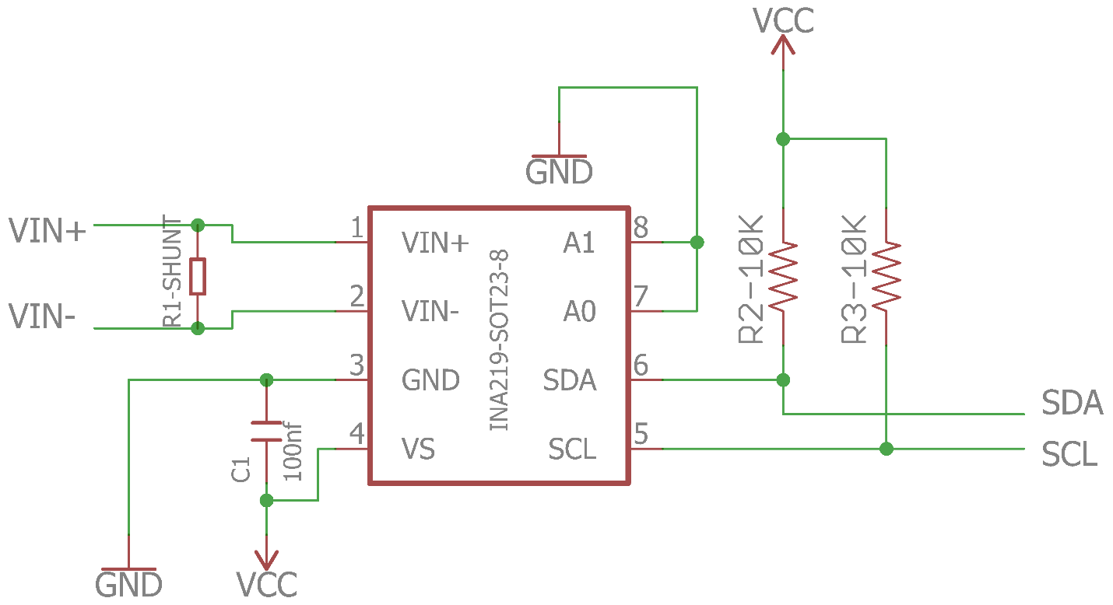

d) ADE9153A (SPI con autocalibración)
- Fabricante: Analog Devices.
- Interfaz: SPI.
- Funciones: mide energía monofásica y trifásica con calibración automática.
- Características:
  - Mide voltaje, corriente, energía y potencia.
  - No requiere calibración manual de CT ni VT.
  - Excelente precisión para prototipos y proyectos industriales.
- Ventajas: facilita la implementación educativa sin necesidad de ajustes complejos.
- Aplicación: ideal para proyectos de PLC que busquen medir y mostrar el consumo energético real.

e) ZMPT101B + SCT013 (sensor analógico complementario)
- Aunque no son ICs propiamente, el ZMPT101B (para tensión AC) y el SCT013 (para corriente AC) son módulos listos para usar que entregan una señal analógica proporcional, ideal para ingresar directamente al ADC del ESP32.
- Estos módulos permiten construir un sistema de medición de energía simple para fines educativos.

4. Comunicación con el ESP32
Los ICs mencionados pueden comunicarse fácilmente con el ESP32, aprovechando sus interfaces digitales:
- I²C: usa solo dos líneas (SDA, SCL). Ideal para el INA219 o ICs con buses compartidos.
- SPI: más rápido, con líneas separadas (MOSI, MISO, SCK, CS). Ideal para el ADE7753 o ATM90E26.
El ESP32 puede leer los valores digitales directamente desde el IC y procesarlos para:
- Calcular la potencia instantánea y acumulada.
- Mostrar los resultados en una pantalla LCD o HMI.
- Transmitir los datos vía Wi-Fi (Modbus TCP) o RS-485 (Modbus RTU) para monitoreo remoto.
5. Aplicación en el PLC educativo
Integrar un módulo de medición de energía en el PLC educativo permite:
- Enseñar cómo se mide el consumo real de corriente y voltaje.
- Analizar parámetros eléctricos básicos y avanzados (corriente RMS, potencia, energía).
- Desarrollar prácticas de monitoreo energético y control de eficiencia.
- Simular sistemas de supervisión tipo Smart Grid o SCADA energético.

Conclusión
La medición de corriente y tensión AC mediante CTs y módulos de medición de energía es esencial para un PLC educativo moderno.
El uso de ICs con interfaz I²C o SPI, como el ADE7753, INA219 o ATM90E26, permite una integración sencilla con el ESP32, garantizando precisión, seguridad y facilidad de aprendizaje.
Este tipo de implementación acerca el proyecto a los sistemas industriales reales, donde el monitoreo de energía es una herramienta clave para el control, la eficiencia y la automatización.

